湖北省恩施州2018年中考数学试题卷
一、选择题（本大题共12个小题，每小题3分，共36分.在每小题给出的四个选项中，只有一项是符合题目要求的，请将正确选择项前的字母代号填涂在答题卷相应位置上）
1.的倒数是（ ）
A． B． C． D．
2.下列计算正确的是（ ）
A． B．
C． D．
3.在下列图形中，既是轴对称图形又是中心对称图形的是（ ）
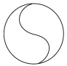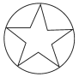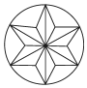
A． B． C． D．
4.已知某新型感冒病毒的直径约为米，将用科学记数法表示为（ ）
A． B． C． D．
5.已知一组数据、、、、，它们的平均数是，则这一组数据的方差为（ ）
A． B． C． D．
6.如图所示，直线，，，则的度数为（ ）
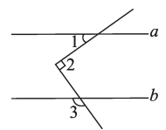
A． B． C． D．
7.的立方根为（ ）
A． B． C． D．
8.关于的不等式的解集为，那么的取值范围为（ ）
A． B． C． D．
9.由若干个完全相同的小正方体组成一个立体图形，它的左视图和俯视图如图所示，则小正方体的个数不可能是（ ）
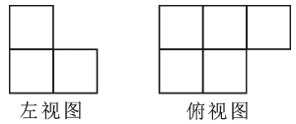
A． B． C． D．
10.一商店在某一时间以每件元的价格卖出两件衣服，其中一件盈利，另一件亏损，在这次买卖中，这家商店（ ）
A．不盈不亏 B．盈利元 C．亏损元 D．亏损元
11.如图所示，在正方形中，为边中点，连接并延长交边的延长线于点，对角线交于点，已知，则线段的长度为（ ）
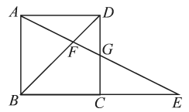
A． B． C． D．
12.抛物线的对称轴为直线，部分图象如图所示，下列判断中：
①；
②；
③；
④若点，均在抛物线上，则；
⑤.
其中正确的个数有（ ）
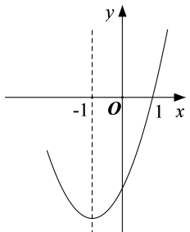
A． B． C． D．
二、填空题（本大题共有4小题，每小题3分，共12分.不要求写出解答过程，请把答案直接填写在答题卷相应位置上）
13.因式分解： ．
14.函数的自变量的取值范围是 ．
15.在中，，，，如图所示将沿直线无滑动地滚动至，则点所经过的路径与直线所围成的封闭图形的面积为 ．（结果不取近似值）
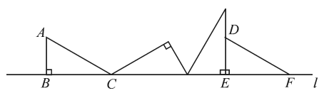
16.我国古代《易经》一书中记载，远古时期，人们通过在绳子上打结来记录数量，即“结绳记数”.如图，一位妇女在从右到左依次排列的绳子上打结，满六进一，用来记录采集到的野果数量，由图可知，她一共采集到的野果数量为 个．
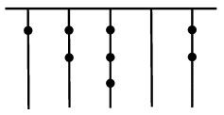
三、解答题（本大题共有8个小题，共72分.请在答题卷指定区域内作答，解答应写出文字说明、证明过程或演算步骤.）
17.先化简，再求值：
，其中.
18.如图，点、、、在一条直线上，，，，交于.
求证：与互相平分.
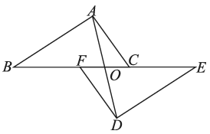
19.为了解某校九年级男生米跑的水平，从中随机抽取部分男生进行测试，并把测试成绩分为、、、四个等次绘制成如图所示的不完整的统计图，请你依图解答下列问题：
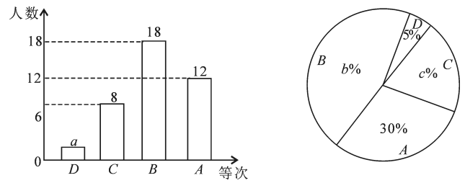
（1）________，________，________；
（2）扇形统计图中表示等次的扇形所对的圆心角的度数为________度；[来源:Zxxk.Com]
（3）学校决定从等次的甲、乙、丙、丁四名男生中，随机选取两名男生参加全市中学生米跑比赛，请用列表法或画树状图法，求甲、乙两名男生同时被选中的概率.
20.如图所示，为测量旗台与图书馆之间的直线距离，小明在处测得在北偏东方向上，然后向正东方向前进米至处，测得此时在北偏西方向上，求旗台与图书馆之间的距离.
（结果精确到米，参考数据，）
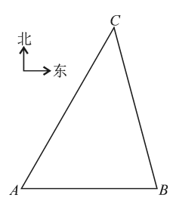
21.如图，直线交轴于点，交轴于点，与反比例函数的图象有唯一的公共点.
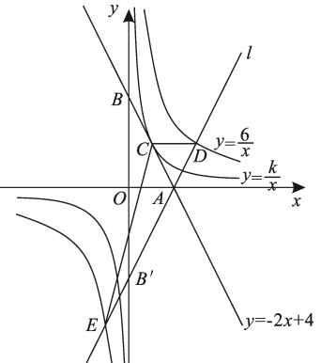
（1）求的值及点坐标；
（2）直线与直线关于轴对称，且与轴交于点，与双曲线交于、两点，求的面积.
22.某学校为改善办学条件，计划采购、两种型号的空调，已知采购台型空调和台型空调，需费用元；台型空调比台型空调的费用多元.
（1）求型空调和型空调每台各需多少元；
（2）若学校计划采购、两种型号空调共台，且型空调的台数不少于型空调的一半，两种型号空调的采购总费用不超过元，该校共有哪几种采购方案？
（3）在（2）的条件下，采用哪一种采购方案可使总费用最低，最低费用是多少元？
23.如图，为直径，点为半径上异于点和点的一个点，过点作与直径垂直的弦，连接，作，交于点，连接、、交于点.[来源:学科网]
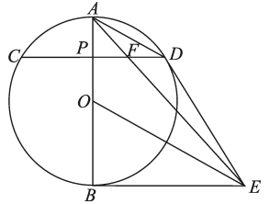
（1）求证：为切线；
（2）若的半径为，，求；
（3）请猜想与的数量关系，并加以证明.
24.如图，已知抛物线交轴于、两点，交轴于点，点坐标为，，，点为抛物线的顶点.
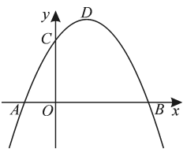[来源:Zxxk.Com]
（1）求抛物线的解析式；
（2）为坐标平面内一点，以、、、为顶点的四边形是平行四边形，求点坐标；
（3）若抛物线上有且仅有三个点、、使得、、的面积均为定值，求出定值及、、这三个点的坐标.

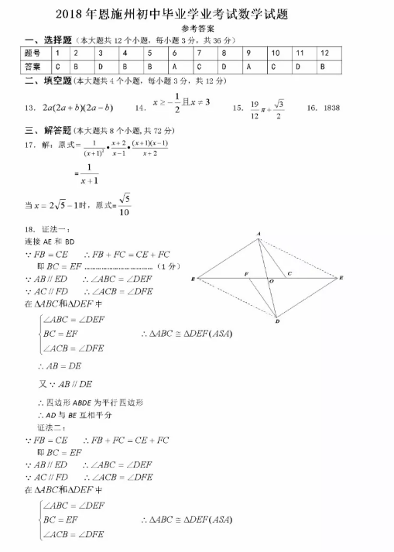

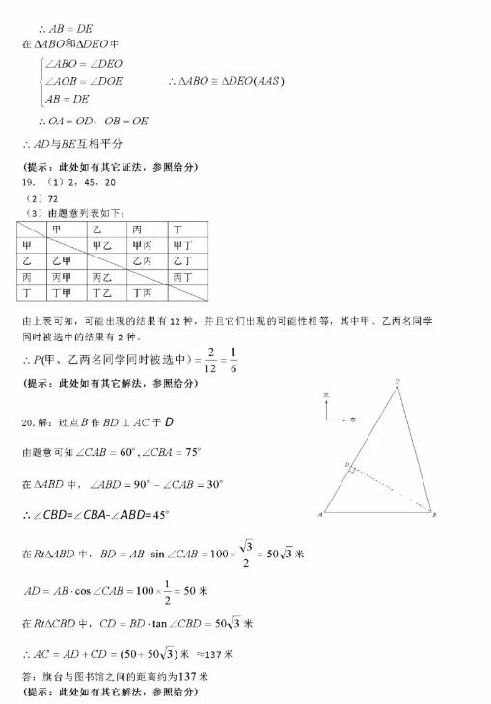
[来源:Zxxk.Com]

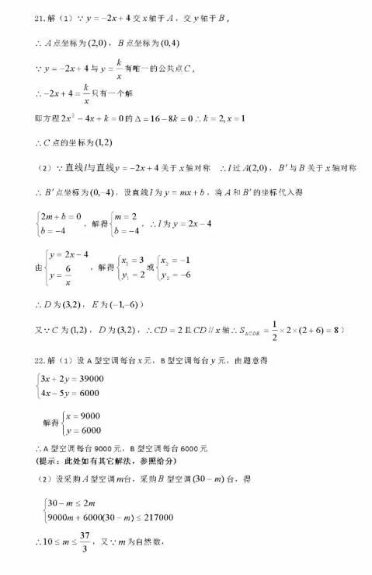

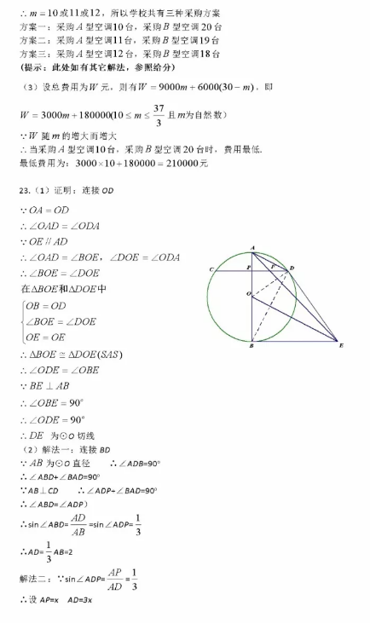[来源:学科网]
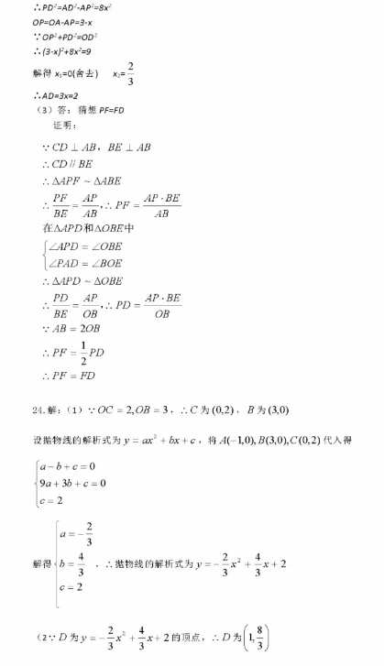[来源:学科网ZXXK]

[来源:学科网ZXXK]
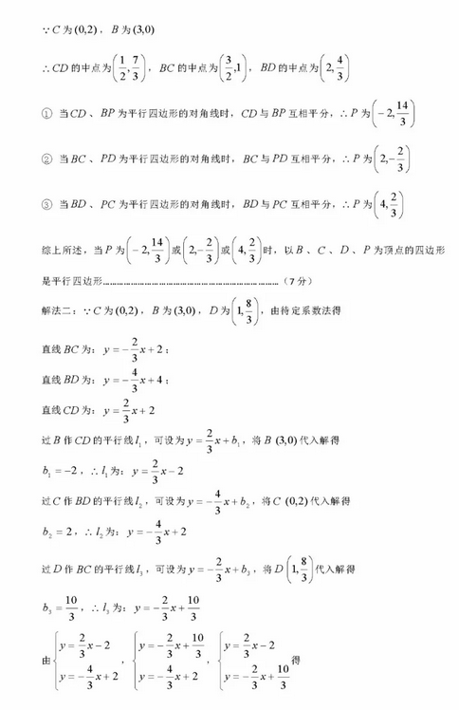

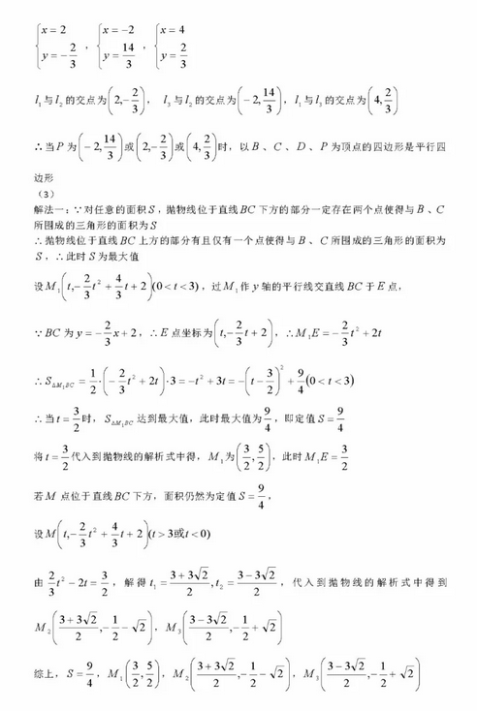
[来源:学#科#网Z#X#X#K]

